网站：http://live.win007.com/

条件：

1. 初盘亚盘为 平手、平手/半球、受让平手/半球

抓取路径：

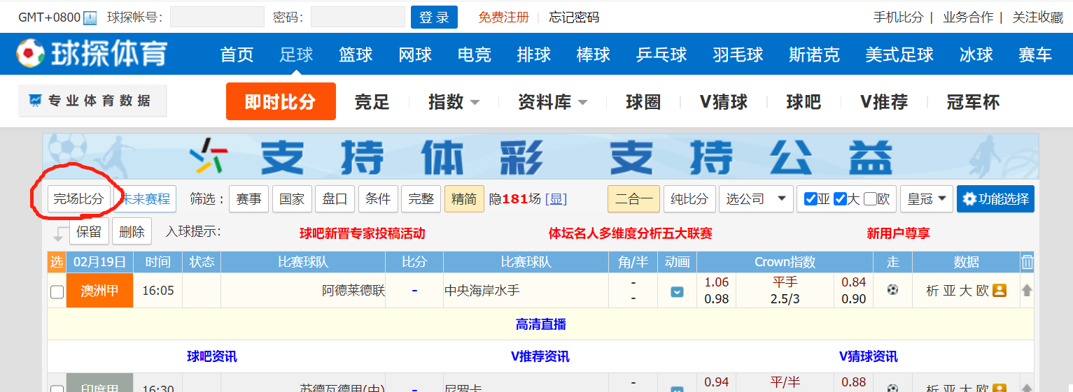

网页中选择完场比分

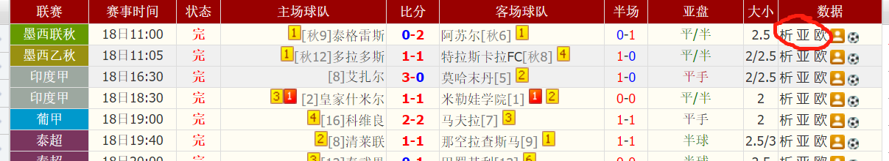

点击该处进入单场比赛

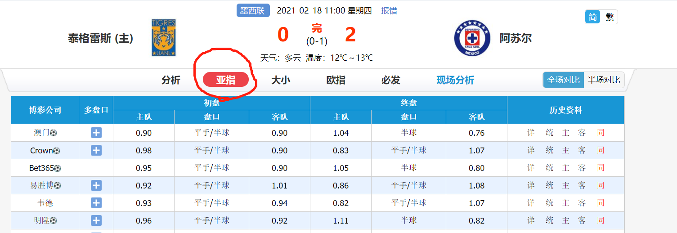

选择亚指页面

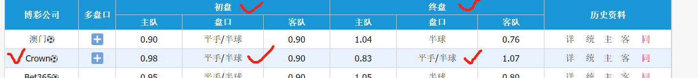

找Crown这家公司初盘这列数据为平手、平手/半球、受让平手/半球，这三种情况的比赛

2、在符合上述要求的比赛中，再筛选大小球初盘2.5终盘变2.75或者初盘2.75变3

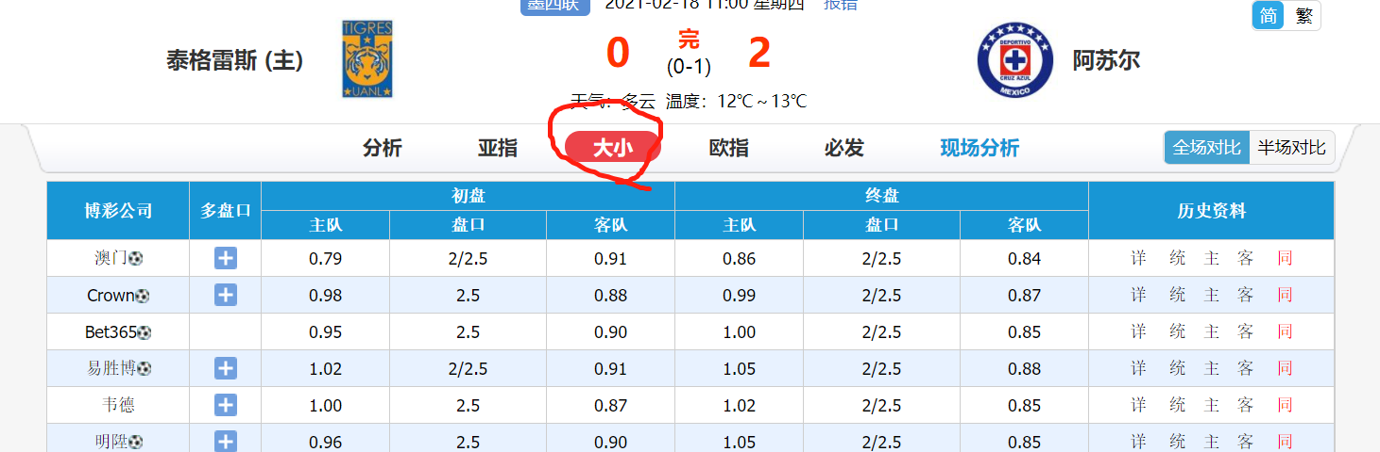

选择大小页面

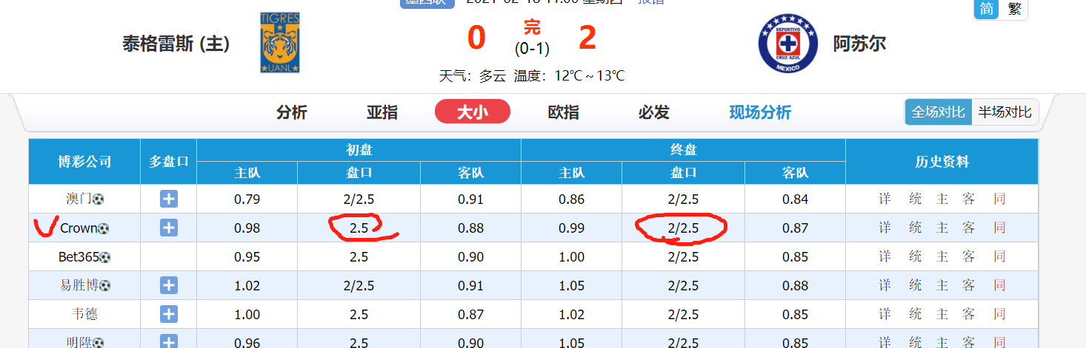

抓取Crown这家公司初盘为2.5，终盘变成2.5/3的，或者是该公司初盘2.5/3，终盘变为3的

3、所需记录数据，除日期、联赛、队伍等基础信息外

亚盘初盘和终盘让球参考条件1获取方式

水位获取如下：

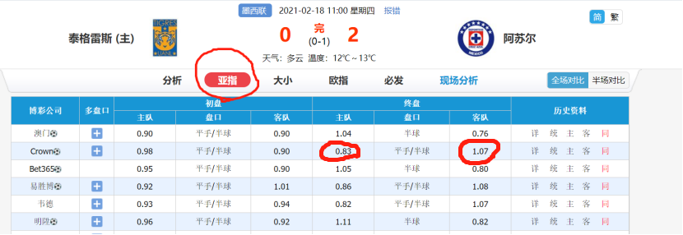

初盘大小球和终盘大小球参考条件2获取方式

终盘大球水位：

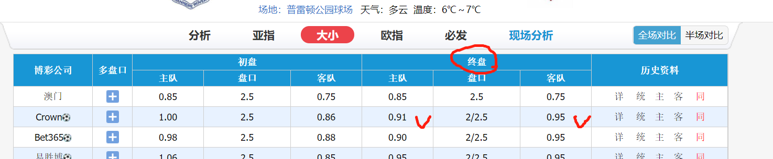

以该场为例，终盘大小球水位记录为0.91/0.95

中场大小球获取方式：

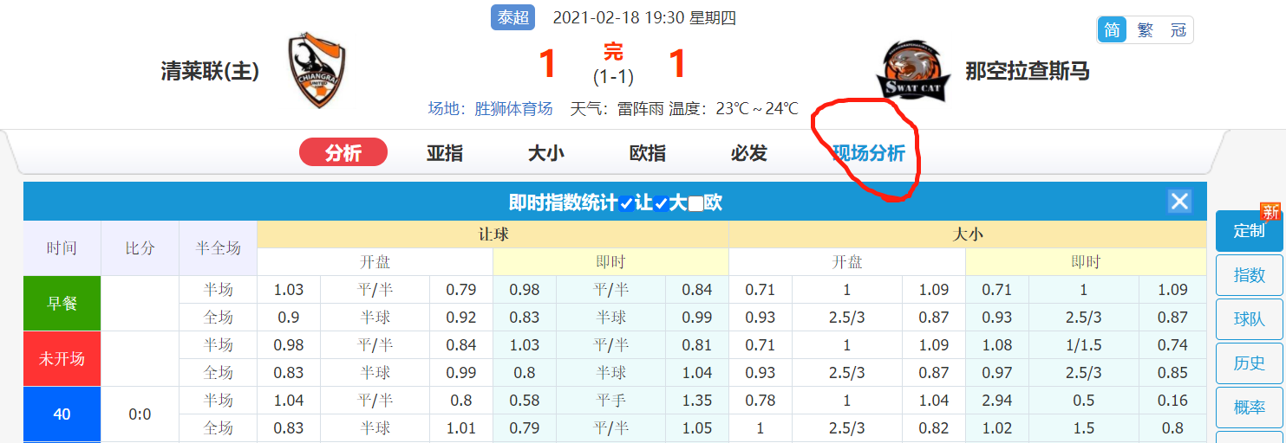

点击现场分析

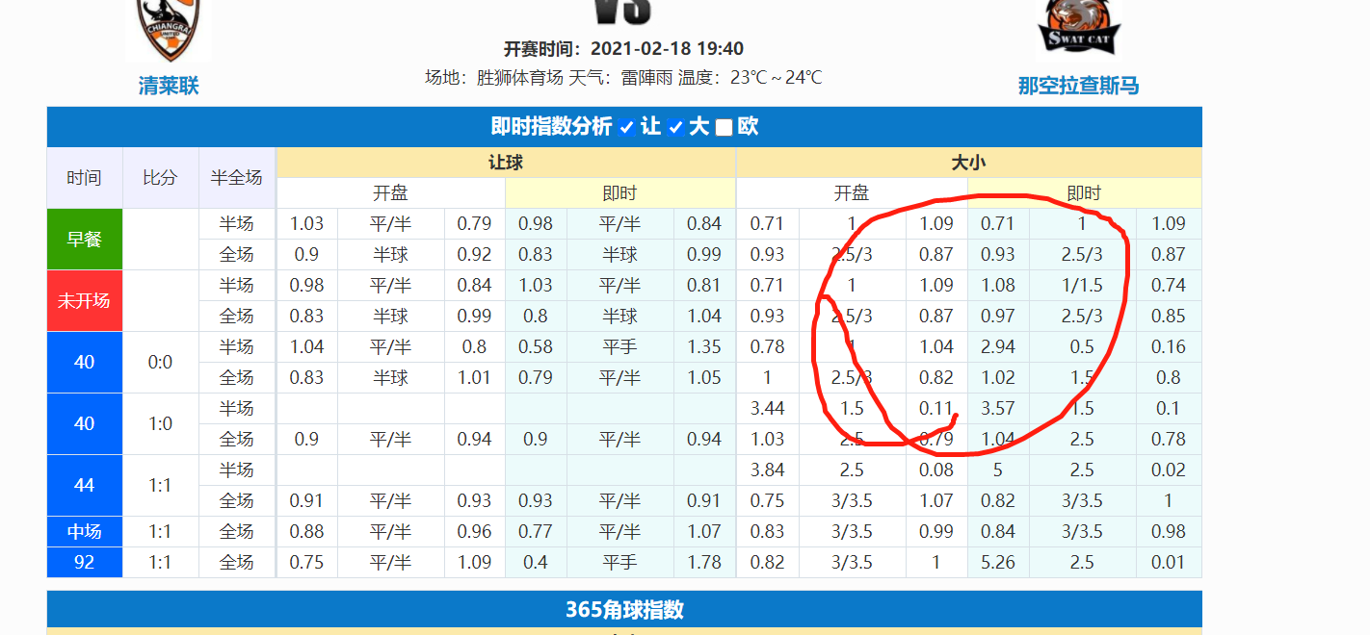

点击该区域表格

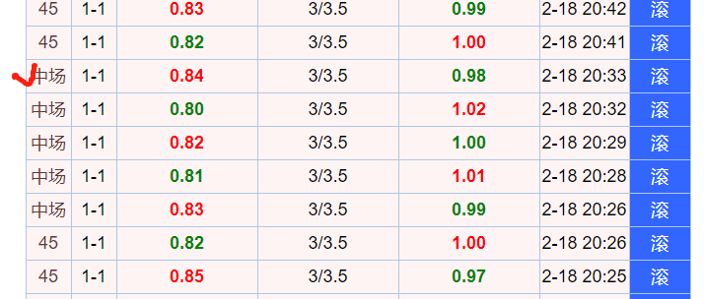

最右侧表格中中场最后一个值，中场大球水位为0.84/0.98

上半场进球为中场比分数字相加，如上1-1即为上半场进球2

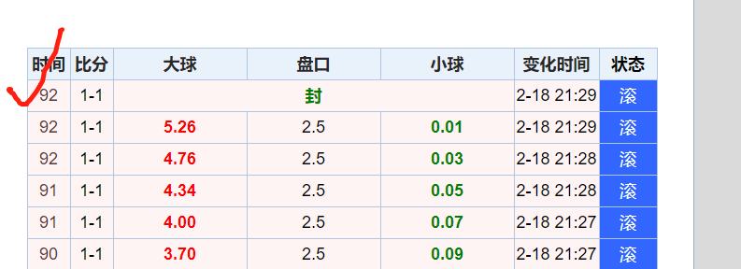

最终进球数为最终比分相加，如上图为2

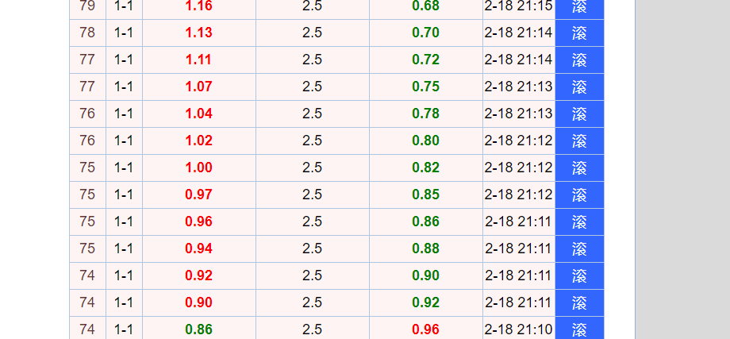

75和80分钟后进球数据为该列中75和80分钟后比分是否出现变化